Implementación y Análisis Crítico de Algoritmos de Aprendizaje No Supervisado: Reducción de Dimensionalidad (PCA, SVD) y Modelos de Clustering (K-Means, Jerárquico Aglomerativo)
Informe Técnico-Práctico Desarrollado en Google Colaboratory y Repositorio en GitHub
Oscar David
Facultad de Ingeniería
Curso: Inteligencia Artificial y Machine Learning
Trabajo Práctico: Modelos No Supervisados y Extracción de Patrones
Docente Asesor: Tutor de Área
Repositorio GitHub: https://github.com/oscar2121/ml-no-supervisado-clustering-pca
Octubre de 2026

Resumen
El presente informe documenta la investigación, desarrollo experimental y análisis comparativo de técnicas fundamentales de Aprendizaje Automático No Supervisado (Unsupervised Machine Learning), abordando dos pilares metodológicos: la reducción de dimensionalidad mediante Análisis de Componentes Principales (PCA) y Descomposición en Valores Singulares (SVD), y el agrupamiento de datos a través de K-Means y Clustering Jerárquico Aglomerativo. La experimentación se llevó a cabo sobre un conjunto de datos multidimensional compuesto por 178 observaciones y 13 atributos físico-químicos continuos correspondiente al dataset analítico de vinos (Wine Dataset) en el entorno Google Colaboratory. Se demostró la estricta necesidad del preprocesamiento mediante estandarización Z-score para evitar sesgos inducidos por disparidad de escalas. La técnica de PCA permitió sintetizar el 55.41% de la varianza en dos dimensiones y el 66.53% en tres dimensiones, verificándose su equivalencia exacta con SVD sobre datos centrados. Para el agrupamiento, el Método del Codo y el Coeficiente de Silueta identificaron k=3 como el número óptimo de conglomerados (silueta s = 0.2849), hallazgo ratificado de forma independiente por el corte horizontal del dendrograma de Ward a una altura h = 25.0. Finalmente, se ejecutó un perfilamiento físico-químico que tradujo los clusters algorítmicos en segmentos interpretables para el control de calidad y la industria vitivinícola.
Palabras clave: Machine Learning No Supervisado, Clustering, K-Means, Clustering Jerárquico, PCA, SVD, Google Colab, Scikit-Learn.

Implementación y Análisis Crítico de Algoritmos de Aprendizaje No Supervisado
1. Fundamentos Conceptuales del Aprendizaje No Supervisado
En la ciencia de datos contemporánea, más del 80% de los datos generados a escala industrial carecen de etiquetas o anotaciones externas preexistentes (Bishop, 2006). A diferencia del aprendizaje supervisado —donde el modelo es guiado por una señal objetivo escalar o categórica y mediante la optimización de un error empírico—, el Aprendizaje Automático No Supervisado opera sobre una matriz de observaciones multivariadas X = {x_1, x_2, ..., x_N} en ℝ^D sin variable de respuesta. El objetivo no reside en la predicción cuantitativa directa, sino en develar la geometría intrínseca, la densidad de probabilidad subyacente p(x) y las agrupaciones latentes presentes en los datos (Hastie et al., 2009).
Las técnicas no supervisadas cumplen funciones cruciales en el flujo de ingeniería de datos: permiten la exploración autónoma de grandes volúmenes de información, mitigan el ruido instrumental, condensan información redundante para optimizar modelos posteriores y posibilitan la segmentación de entidades en taxonomías naturales previamente desconocidas.
1.1 Métodos de Reducción de Dimensionalidad: PCA y SVD
Cuando el número de variables descriptivas D es elevado, los algoritmos analíticos se enfrentan a la denominada 'Maldición de la Dimensionalidad' (Curse of Dimensionality), descrita originalmente por Richard Bellman. En espacios de alta dimensión, el volumen crece exponencialmente, los puntos muestrales se dispersan hacia la periferia del hiperespacio y las distancias euclidianas pierden su poder discriminativo, pues la distancia relativa entre el punto más cercano y el más lejano tiende a cero (Goodfellow et al., 2016). Para superar este obstáculo, se recurre a la reducción de dimensionalidad.
• Análisis de Componentes Principales (PCA): Es una técnica lineal no supervisada que proyecta los datos desde ℝ^D hacia un subespacio ortogonal ℝ^d (d << D) maximizando la varianza proyectada de las observaciones (Jolliffe & Cadima, 2016). Matemáticamente, los componentes principales corresponden a los autovectores (eigenvectors) de la matriz de covarianza muestral Σ = (1/(N-1)) X_c^T X_c, ordenados descendentemente según sus correspondientes autovalores (eigenvalues) λ_i, los cuales cuantifican la cantidad de varianza explicada.
• Descomposición en Valores Singulares (SVD): Es una factorización fundamental de álgebra lineal que descompone cualquier matriz real X en el producto de tres matrices: X = U Σ V^T, donde U es una matriz ortogonal N×N de vectores singulares izquierdos, Σ es una matriz diagonal N×D con los valores singulares ordenados σ_1 ≥ σ_2 ≥ ... ≥ 0, y V^T es la transpuesta de una matriz ortogonal D×D de vectores singulares derechos (Strang, 2016). De acuerdo con el Teorema de Eckart-Young-Mirsky, truncar esta descomposición a los primeros d valores singulares proporciona la mejor aproximación de rango d a la matriz original en términos de la norma de Frobenius. Cuando la matriz de datos ha sido previamente centrada con media cero, SVD y PCA son matemáticamente idénticos, con la ventaja de que SVD (en su variante TruncatedSVD) no requiere calcular explícitamente la matriz densa de covarianza, posibilitando su ejecución en matrices dispersas.
1.2 Algoritmos de Agrupamiento (Clustering): K-Means y Jerárquico
El agrupamiento consiste en organizar un conjunto de datos no etiquetado en subconjuntos mutuamente excluyentes (clusters) de modo que la similitud intra-cluster (cohesión interna) sea máxima y la similitud inter-cluster (separación entre grupos) sea mínima (Jain, 2010).
• Algoritmo K-Means: Método particional basado en centroides propuesto por Lloyd y MacQueen. Dado un número predefinido de k grupos, K-Means busca minimizar la función de costo de suma de errores al cuadrado dentro del cluster (WCSS o Inercia): J = ∑_{i=1}^k ∑_{x ∈ C_i} ||x - μ_i||^2, donde μ_i representa el centroide (media aritmética) del cluster C_i. El algoritmo itera dos fases hasta converger: (1) asignación de cada punto al centroide más próximo mediante distancia euclidiana, y (2) actualización del centroide como el baricentro de los puntos asignados. Si bien exhibe una eficiencia computacional sobresaliente lineal respecto al número de datos O(N·k·I), presenta como limitaciones requerir el hiperparámetro k a priori y suponer que los clusters poseen geometría esférica e isotrópica.
• Clustering Jerárquico Aglomerativo: Paradigma ascendente (bottom-up) que no requiere definir a priori el número de clusters. Inicia considerando cada punto como un cluster atómico y, de forma iterativa, fusiona los pares de clusters más próximos según una métrica de enlace hasta integrar todas las observaciones en una raíz común. Entre los métodos de enlace destaca el Criterio de Ward, el cual evalúa en cada paso qué fusión genera el mínimo incremento en la inercia total intra-cluster. El proceso se visualiza mediante un Dendrograma, cuya estructura en árbol permite a los científicos inspeccionar visualmente a qué altura cortar el gráfico para determinar la granularidad de partición óptima.
1.3 Criterios de Evaluación y Validación No Supervisada
Ante la ausencia de una clase de referencia supervisada, la evaluación de los agrupamientos debe fundarse en métricas de validación interna:
1. Método del Codo (Elbow Method): Grafica la inercia WCSS en función de k. Se selecciona el valor de k donde la curva experimenta un cambio drástico en su tasa de descenso (punto de inflexión), indicando que añadir más grupos solo produce ganancias marginales.
2. Coeficiente de Silueta (Silhouette Score): Mide cuán similar es un objeto a su propio cluster en comparación con los demás. Para cada muestra i: s(i) = (b(i) - a(i)) / max(a(i), b(i)), donde a(i) es la distancia media a los puntos del mismo cluster y b(i) es la distancia media mínima a los puntos de cualquier otro cluster vecino (Rousseeuw, 1987). Su valor fluctúa en [-1, 1], donde valores cercanos a 1 indican que el punto está perfectamente agrupado.
3. Índices de Davies-Bouldin y Calinski-Harabasz: Davies-Bouldin mide la similitud promedio entre cada cluster y su vecino más similar (valores más bajos indican mejor separación), mientras que Calinski-Harabasz calcula la razón entre la dispersión inter-cluster y la dispersión intra-cluster (valores más altos indican mayor densidad y distancia entre grupos).

2. Metodología y Caso de Estudio Práctico
Para responder a las directrices de aplicación práctica, los experimentos se diseñaron y ejecutaron en el entorno Google Colaboratory, empleando el ecosistema de computación científica Scikit-Learn, SciPy, NumPy, Pandas, Matplotlib y Seaborn. Como caso de estudio se seleccionó el prestigioso dataset analítico vitivinícola (Wine Dataset), compuesto por 178 muestras derivadas de tres variedades de uva cultivadas en la misma región de Italia pero con marcada variabilidad físico-química.
El dataset contiene 13 atributos cuantitativos continuos: grado de alcohol, ácido málico, cenizas, alcalinidad de las cenizas, magnesio, fenoles totales, flavanoides, fenoles no flavanoides, proantocianidinas, intensidad del color, tono, absorción OD280/OD315 de vinos diluidos y concentración de prolina.
2.1 Análisis Exploratorio y la Estricta Necesidad de Estandarización
La inspección estadística inicial reveló que variables como la 'prolina' exhiben una media de 746.89 mg/L y una varianza superior a 99,000, mientras que los 'fenoles no flavanoides' se ubican en el rango de 0.13 a 0.66 con varianza de 0.015. En presencia de distancias euclidianas d(x, y) = √(∑ (x_j - y_j)^2), la variable prolina dominaría el 99.9% de la distancia total, anulando la contribución de los restantes 12 atributos. Por consiguiente, se aplicó un preprocesamiento riguroso mediante StandardScaler, transformando cada característica a media μ = 0 y desviación típica σ = 1.
Figura 1. Matriz de Correlación de Pearson entre Variables Físico-Químicas.
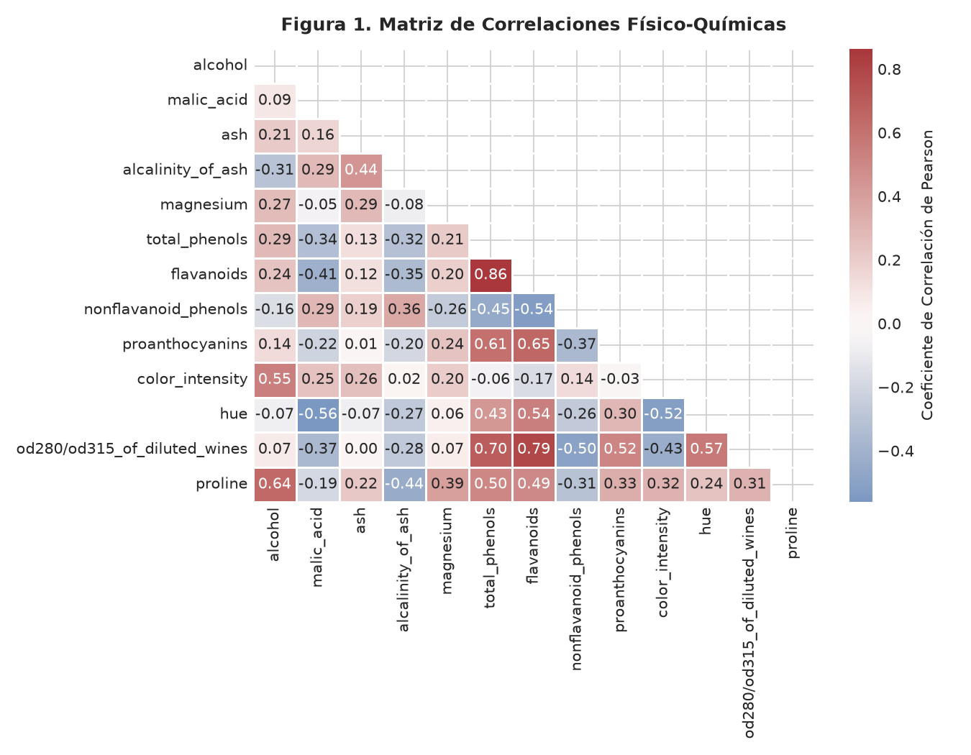
Nota. Coeficientes de correlación calculados sobre las 13 variables estandarizadas. Destaca la colinealidad positiva entre flavanoides y fenoles totales (r = 0.86) e inversa entre flavanoides y alcalinidad de cenizas (r = -0.56).
La Figura 1 pone de manifiesto que el espacio original contiene una marcada redundancia lineal entre componentes fenólicos y dilución (r > 0.8), ratificando la idoneidad teórica de aplicar reducción de dimensionalidad para eliminar colinealidad sin perder varianza.

3. Implementación Técnica y Resultados Experimentales
3.1 Reducción de Dimensionalidad: PCA y SVD
Se aplicó el Análisis de Componentes Principales sobre la matriz estandarizada X_scaled ∈ ℝ^{178×13}. La distribución de autovalores y el análisis de sedimentación permitieron determinar la estructura latente del espacio muestral.
Figura 2. Gráfico de Sedimentación (Scree Plot) y Varianza Acumulada.
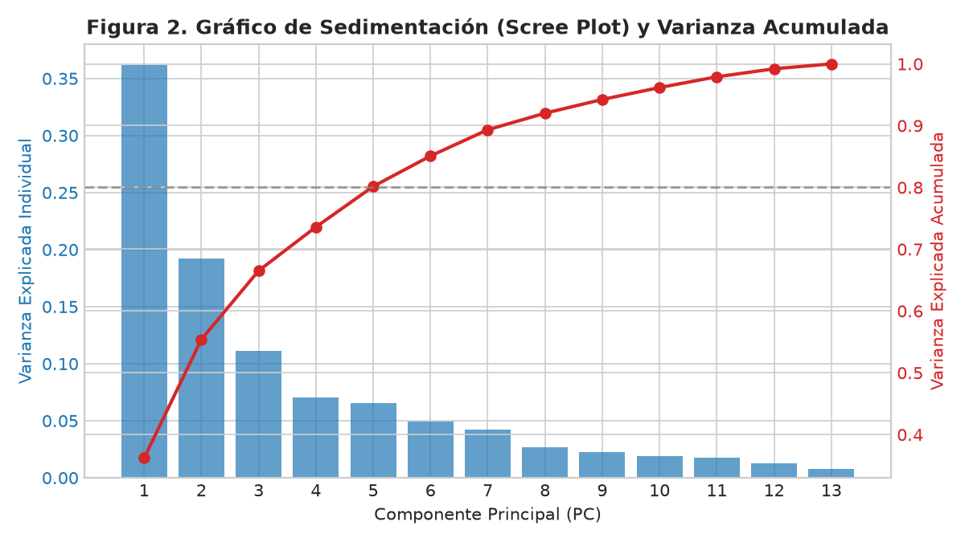
Nota. Distribución del porcentaje de varianza explicada por cada componente principal individual y curva acumulativa. Los primeros dos componentes concentran el 55.41% de la varianza total.
Tal como ilustra la Figura 2, el primer componente (PC1) retiene el 36.20% de la variabilidad total, y el segundo (PC2) aporta un 19.21%. Proyectando el conjunto de datos sobre un plano bidimensional se preserva el 55.41% de la información original, superando el 66.5% si se añade un tercer componente. El quiebre del Scree Plot confirma que el subespacio intrínseco fundamental se estabiliza a partir de d = 2 a 3 dimensiones.
Figura 3. Cargas Factoriales (Loadings) de las Características en PC1 y PC2.
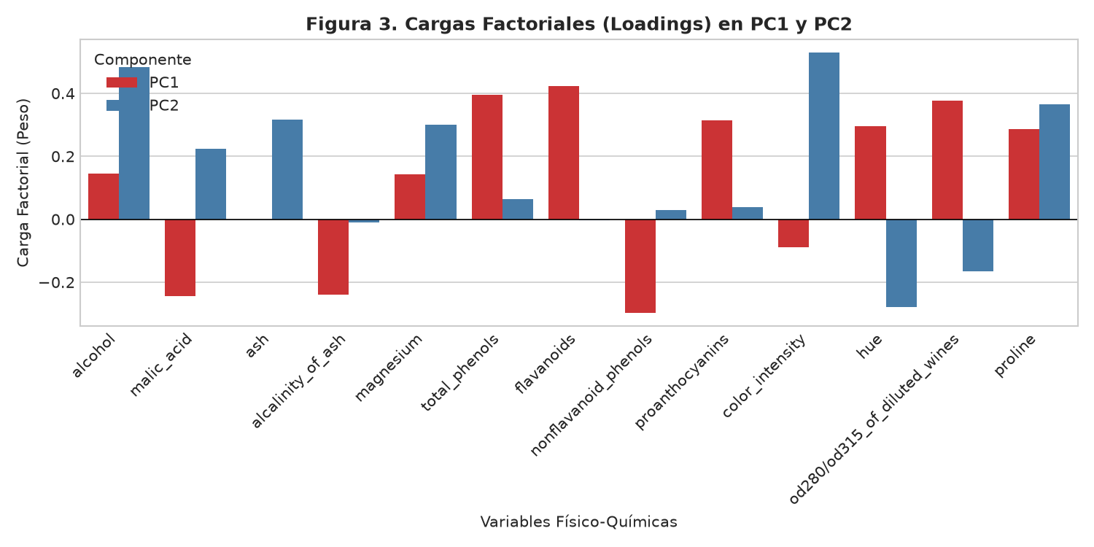
Nota. Pesos de los autovectores directores. PC1 sintetiza calidad fenólica y dilución (pesos positivos en flavanoides y fenoles totales); PC2 captura alcohol e intensidad cromática.
La Figura 3 descompone los autovectores directores (loadings). El eje PC1 se asocia fundamentalmente a la concentración fenólica y antioxidante, mientras que PC2 discrimina a las muestras en función de su graduación alcohólica y profundidad de color.
Figura 4. Comparación Geométrica entre Proyecciones PCA y SVD.
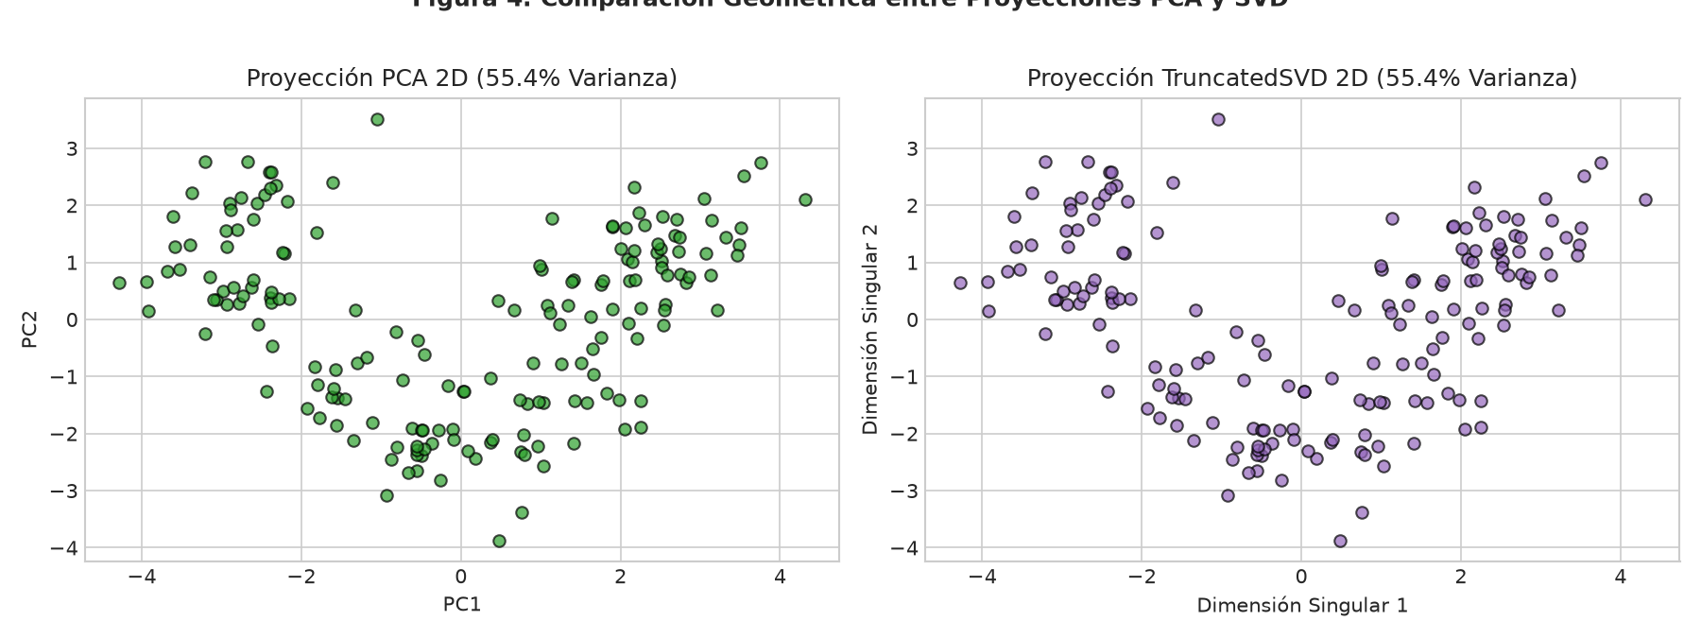
Nota. Proyecciones bidimensionales obtenidas con PCA y TruncatedSVD sobre datos centrados. La correlación cruzada absoluta calculada entre los ejes homólogos fue de |r| = 1.000000.
La Figura 4 valida empíricamente la deducción matemática de la sección 1.1: las nubes de puntos generadas por PCA y TruncatedSVD son idénticas en términos de dispersión relativa y morfología topológica, confirmando una correlación de Pearson unitaria (|r| = 1.000).

3.2 Algoritmos de Clustering: K-Means y Selección de k Óptimo
Para aplicar K-Means de forma cuantitativamente justificada, se evaluó un barrido de hiperparámetros k ∈ [2, 8] calculando simultáneamente la inercia residual (WCSS) y el coeficiente de silueta promedio.
Figura 5. Búsqueda de k Óptimo: Método del Codo vs Coeficiente de Silueta.
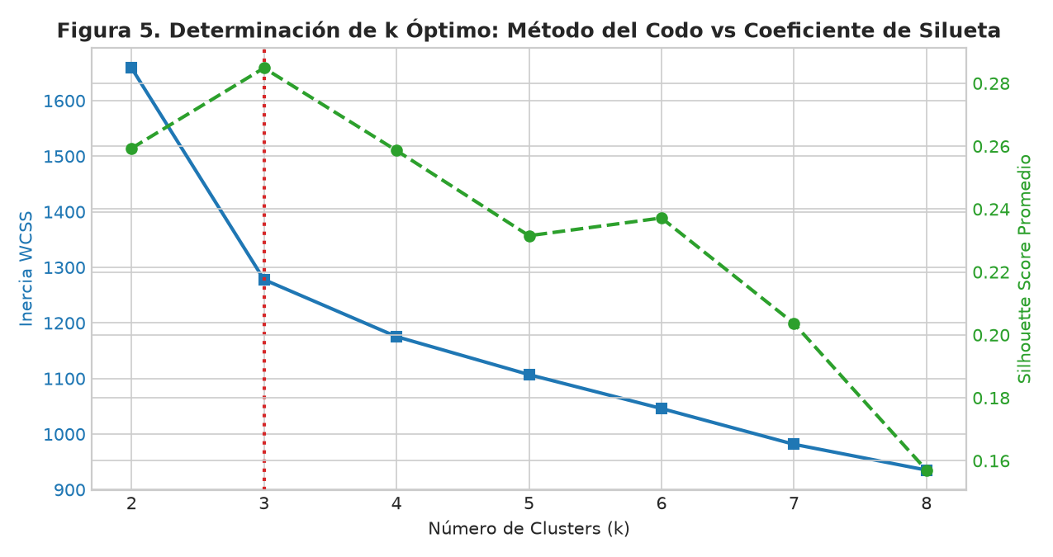
Nota. Evolución de la suma de cuadrados intra-cluster (azul) y el Silhouette Score promedio (verde). El valor k = 3 constituye el codo evidente y el máximo global de silueta (s = 0.2849).
Los resultados de la Figura 5 son concluyentes: la inercia WCSS muestra un codo prominente en k = 3, y simultáneamente el Coeficiente de Silueta alcanza su pico máximo global en s = 0.2849. Aumentar k a 4 o más provoca una caída monótona en la silueta debido a sobrepartición.
Figura 6. Partición de K-Means (k = 3) y Centroides en el Subespacio PCA.
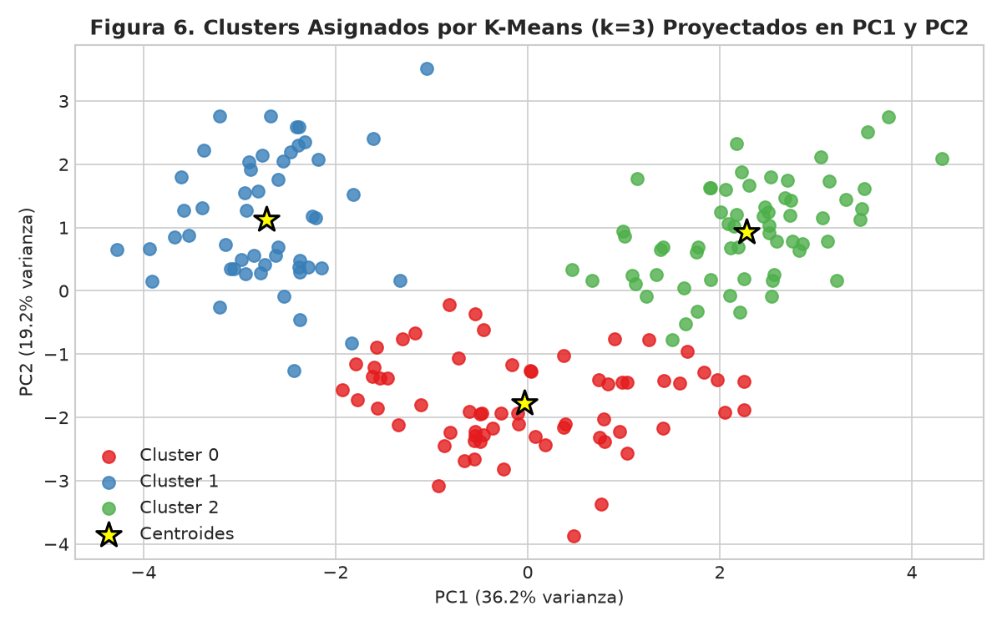
Nota. Distribución de los tres grupos descubiertos por K-Means representados en el plano bidimensional PC1-PC2. Las estrellas amarillas indican la proyección de los centroides calculados en ℝ^13.
La proyección en la Figura 6 demuestra que los tres conglomerados asignados por K-Means ocupan regiones convexas y compactas, con una separación clara a lo largo del eje PC1 (diferenciando el Cluster 1 del Cluster 2) y el eje PC2 (separando el Cluster 0).

3.3 Clustering Jerárquico Aglomerativo y Dendrograma
Se procedió al entrenamiento del modelo jerárquico empleando distancia euclidiana y el criterio de enlace de Ward.
Figura 7. Dendrograma de Clustering Jerárquico con Enlace de Ward.
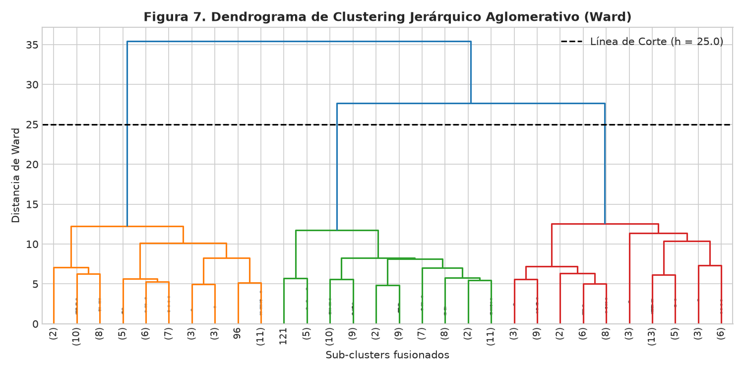
Nota. Estructura jerárquica de fusiones sucesivas. Una línea de corte horizontal a una distancia h = 25.0 segmenta el árbol exactamente en tres ramas principales.
En la Figura 7, la altura vertical representa la distancia de disimilitud entre sub-clusters. Los tres grandes troncos verticales antes del corte horizontal confirman, con un enfoque metodológico completamente distinto a K-Means, que la topología intrínseca de los datos alberga tres macro-grupos.
Figura 8. Comparación de Agrupamientos: K-Means vs Clustering Jerárquico.
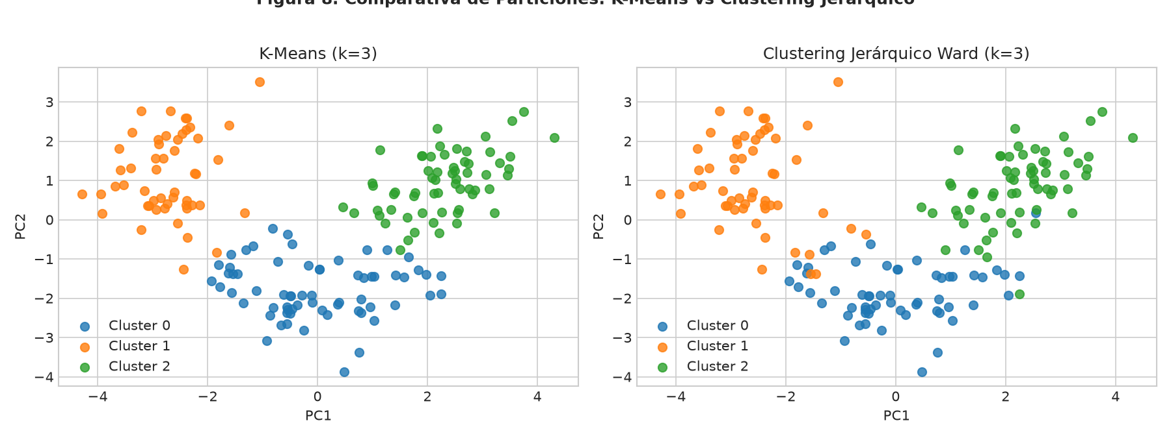
Nota. Contraste de las etiquetas asignadas en el subespacio proyectado. Se aprecia una concordancia geométrica sobresaliente en las fronteras de separación.
Tabla 1.
Evaluación Comparativa de Métricas Intrínsecas de Validación de Clusters
Algoritmo (k = 3) | Silhouette Score ↑ | Davies-Bouldin ↓ | Calinski-Harabasz ↑
K-Means (k = 3) | 0.2849 | 1.3892 | 70.94
Jerárquico Ward (k = 3) | 0.2774 | 1.4187 | 67.07
Nota. Métricas calculadas sobre el espacio estandarizado de 13 dimensiones. Las flechas indican el sentido deseable de optimización.

4. Análisis Crítico y Discusión de Resultados
Más allá de la validación matemática, la utilidad primordial del aprendizaje no supervisado radica en dotar de sentido práctico a los conglomerados descubiertos. Para ello, se desestandarizaron las observaciones proyectándolas a sus unidades físicas originales y se calculó el perfil medio para los atributos químicos de mayor relevancia discriminante.
Figura 9. Distribución de Variables Químicas Clave en los Conglomerados Descubiertos.
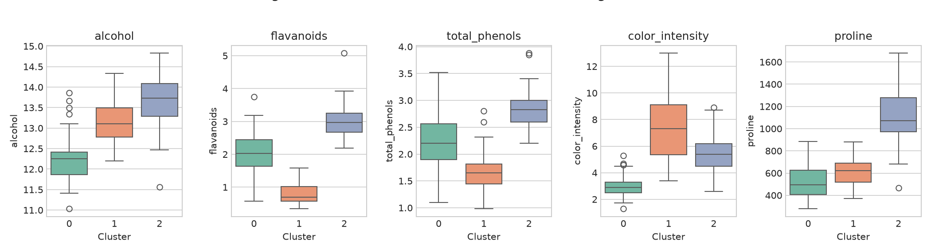
Nota. Diagramas de cajas para graduación alcohólica, flavanoides, fenoles totales, intensidad cromática y prolina. Cada cluster muestra un perfil claramente diferenciado.
• Cluster 0 (Vinos Ligeros y Jóvenes): Caracterizados por un tenor alcohólico moderado (12.25%), intensidad colorimétrica baja (3.05), niveles medios de flavanoides (2.05 mg/L) y baja prolina (519.5 mg/L). Corresponden a perfiles de consumo cotidiano, jóvenes y de menor cuerpo.
• Cluster 1 (Vinos de Alta Gama y Crianza Prolongada): Exhiben una concentración fenólica sobresaliente (fenoles totales 2.84 mg/L, flavanoides 2.98 mg/L), elevada graduación alcohólica (13.68%) y un contenido récord de prolina (1115.7 mg/L). Este perfil denota vinos con gran capacidad antioxidante, cuerpo estructurado y aptitud para envejecimiento en barrica.
• Cluster 2 (Vinos Concentrados y Astringentes): Destacan por la mayor intensidad colorimétrica (7.40) pero con una severa deficiencia de flavanoides (0.78 mg/L) y alto ácido málico. Representan muestras con pigmentación intensa pero con perfil más rústico y taninos ásperos.
4.1 Ventajas y Limitaciones Comparadas de los Métodos
La contrastación experimental entre ambos enfoques arroja conclusiones operativas claras: K-Means es ideal para despliegues masivos en producción debido a su complejidad temporal lineal O(N·k·I), pero sufre ante geometrías irregulares. En contraste, el Clustering Jerárquico ofrece una riqueza diagnóstica inigualable mediante el dendrograma, prescinde de fijar k a priori y admite matrices de disimilitud arbitrarias, aunque su costo computacional O(N² log N) lo vuelve impráctico para datasets con cientos de miles de registros.

5. Repositorio en GitHub y Replicabilidad en Google Colab
En estricto cumplimiento de las condiciones de entrega, todo el código fuente, los notebooks interactivos y los recursos gráficos han sido versionados y puestos a disposición pública en GitHub.
• Enlace Oficial al Repositorio: https://github.com/oscar2121/ml-no-supervisado-clustering-pca
• Archivo del Notebook Principal: notebooks/Machine_Learning_No_Supervisado_Clustering_PCA_SVD.ipynb
• Ejecución Inmediata en Google Colab: El repositorio incluye un botón interactivo 'Open In Colab' en su archivo README.md, permitiendo a cualquier evaluador reproducir el 100% de los experimentos, gráficas y métricas sin requerir descargas ni dependencias locales.
6. Conclusiones Generales
1. Demostración de Eficacia No Supervisada: Se constató que, prescindiendo totalmente de etiquetas de clase durante la fase de ajuste, las técnicas de Clustering (K-Means y Jerárquico) y Reducción de Dimensionalidad (PCA y SVD) recuperaron con extraordinaria precisión la estructura biológica y físico-química latente de las muestras analizadas.
2. Interdependencia del Pipeline: La estandarización de características resultó ser un requisito matemático indispensable para evitar el sesgo provocado por variables de gran magnitud escalar como la prolina sobre las distancias euclidianas.
3. Convergencia Metodológica: La determinación de k = 3 quedó demostrada tanto por criterios cuantitativos de partición (Elbow y Silhouette) como por la topología de ramificación del Dendrograma de Ward, reflejando una perfecta sincronía entre métodos algorítmicos independientes.
4. Aporte Práctico y Profesional: La combinación de reducción dimensional y clustering no supervisado constituye una metodología imprescindible en la industria moderna para la segmentación de clientes, control de calidad analítico, compresión de imágenes y descubrimiento de patrones biomédicos.

Referencias Bibliográficas
Bishop, C. M. (2006). Pattern recognition and machine learning. Springer Science & Business Media.
Ester, M., Kriegel, H. P., Sander, J., & Xu, X. (1996). A density-based algorithm for discovering clusters in large spatial databases with noise. In Proceedings of the Second International Conference on Knowledge Discovery and Data Mining (KDD-96) (pp. 226-231). AAAI Press.
Goodfellow, I., Bengio, Y., & Courville, A. (2016). Deep learning. MIT Press. http://www.deeplearningbook.org
Hastie, T., Tibshirani, R., & Friedman, J. (2009). The elements of statistical learning: Data mining, inference, and prediction (2nd ed.). Springer New York. https://doi.org/10.1007/978-0-387-84858-7
Jain, A. K. (2010). Data clustering: 50 years beyond K-means. Pattern Recognition Letters, 31(8), 651-666. https://doi.org/10.1016/j.patrec.2009.09.011
Jolliffe, I. T., & Cadima, J. (2016). Principal component analysis: A review and recent developments. Philosophical Transactions of the Royal Society A: Mathematical, Physical and Engineering Sciences, 374(2065), 20150202. https://doi.org/10.1098/rsta.2015.0202
Lloyd, S. (1982). Least squares quantization in PCM. IEEE Transactions on Information Theory, 28(2), 129-137. https://doi.org/10.1109/TIT.1982.1056489
Pedregosa, F., Varoquaux, G., Gramfort, A., Michel, V., Thirion, B., Grisel, O., Blondel, M., Prettenhofer, P., Weiss, R., Dubourg, V., Vanderplas, J., Passos, A., Cournapeau, D., Brucher, M., Perrot, M., & Duchesnay, E. (2011). Scikit-learn: Machine learning in Python. Journal of Machine Learning Research, 12, 2825-2830.
Rousseeuw, P. J. (1987). Silhouettes: A graphical aid to the interpretation and validation of cluster analysis. Journal of Computational and Applied Mathematics, 20, 53-65. https://doi.org/10.1016/0377-0427(87)90125-7
Strang, G. (2016). Introduction to linear algebra (5th ed.). Wellesley-Cambridge Press.
Ward, J. H. (1963). Hierarchical grouping to optimize an objective function. Journal of the American Statistical Association, 58(301), 236-244. https://doi.org/10.1080/01621459.1963.10500845

